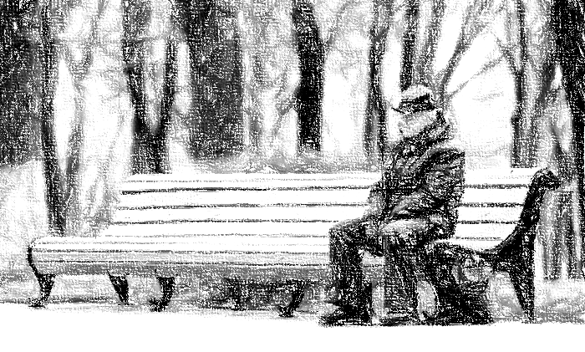
Assylum Raiders

0.-Index

0.-Index 2
1.- Prólogo: 3
2.- Manual del Jugador 6
2.1.- Introducción 6
2.1.1.- ¿Qué sabe tu personaje? 6
2.1.1.1- Briefing 7
La directiva 3-145 8
2.1.1.1- Changeller 9
2.1.1.1.1.- Intercambio de hermanos. 9
2.1.1.1.2.- Monitorizacion de estado de salud. 10
2.1.1.1.2.- Camara visual y comunicaciones. 10
¿Cómo empezamos? 10
2.2.- Creación de los Recuperadores Jugadores 10
2.2.1.- Características 11

1.- Prólogo:

- Hombre, Pepe, que sorpresa verte por aquí, ¿de donde vienes?
- ¿Qué tal , Juan? pues mira, vengo del rastro, de pillar unos comics descatalogados y tal ...
- ¿Ah, si? déjame ver...¡¡ waaaw!!, este me lo tienes que dejar y ... ¿esto que lo que es?
- Ah... eso... pues es un juego de rol que vi de chiripa en el puesto grande ese al lado del puesto de tallas de madera junto al mercado... lo tenían en la pila de archivo final, y me lo han dejado baratito, baratito... fíjate que justo cuando lo pillé, justo después el pescadero del puesto de la esquina se llevo el cajón donde estaba para usar el papel para envolver tripas y desperdicios de pescado de cuando los preparan... así que lo salve in extremis...
Me lo he estado leyendo en el metro viniendo para acá y esta curioso... pero te digo una cosa... si me lo he pillado es porque casi no me ha costado un duro... que si tengo que pillármelo nuevo, aun esta en el escaparte de la tienda muerto de risa
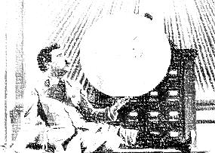
- Me estas picando la curiosidad... ¿de que va?
- Pues mira, al parecer es un juego futurista pero no demasiado... lo típico, que hubo una guerra mundial de la que salió un dictador, que hizo destruir todas las obras de arte, y prohibió todo lo que tenia que ver con las artes y la cultura... cuando se lo quitaron de en medio a los no se cuantos años, pues toda cultura había desaparecido y ya sabes... cuando te han prohibido algo tanto tiempo, tienes ganas de tenerlo, así que cualquier atisbo de cultura es muy preciado por que ha subido la demanda de forma brutal, sobre todo entre las grandes fortunas... y hay empresas que se dedican a rastrear el globo buscando, porque hay mucha pasta en juego…
- Vaya... nada del otro jueves
- Eso me parecía a mi, si seguí leyendo es porque hay mucho trecho de metro, y no tenia nada mas que hacer... y mira, después del tópico de la historia, habla de un científico que desarrolló un aparatejo capaz de interactuar con los sentimientos, creando portales. Parece que la ira creaba una habitación en llamas con el objeto del sentimiento en el centro, el miedo grandes espacios oscuros... otros solo paredes en blanco... pero un sentimiento, la NOSTALGIA, era capaz de recrear un espacio enorme recreando la localización del recuerdo, con todo su contenido (aquí lo recalca mucho), con TODO SU CONTENIDO. El científico patentó el aparato para sacar pasta... y cometió la imprudencia de publicar su logro, pensando que tampoco tenía demasiada utilidad, quizá rememorar

más nítidamente los recuerdos, como ayuda quizá al tratamiento contra el alzheimer o algo así... pero al parecer las empresas sacaron otra lectura... si puedo recrear los recuerdos, puedo sacar objetos de ellos...
y si tengo gente que tenga nostalgia de lugares donde hubo alguna
obra de arte, puedo recuperarla, y si tengo esa obra, puedo negociar con ella = $$$$
Al parecer secuestraron al científico, se puso en marcha el espionaje industrial, se sacrificaron gallos negros y gatos en oscuros rituales... y al final hubo un montón de organizaciones con sus propias versiones de los aparatos de marras... y claro...una vez dispones de la tecnología, quieres aplicarla para sacar beneficio, por lo que las empresas se preguntaron… ¿Quien tiene recuerdos de aquella época? ¿Quién estaba vivo entonces? Los mayores...
- No es por nada, pero tiene una pinta de bodrio...
- 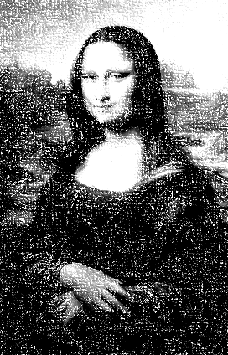
Si, pero me hizo gracia que tras varias pruebas, observaron que los recuerdos se destruían al intervenirlos, y claro, a los ancianos no les hacia mucha gracia que se metieran en sus recuerdos, y encima quedarse sin ellos; ahí funciono el boca a boca entre los abuelos, y las empresas, para acceder a los recuerdos sin tener que obligarles, ya que obligados… ni nostalgia ni nada; tenían que usar el subterfugio para engañarles... para eso crearon los captadores, robots humanoides con la figura de alguien amigable que quiere conversar y que le cuenten sus batallitas, y van dirigiendo la conversación hacia el recuerdo que interesa... generan el sentimiento de NOSTALGIA con la suficiente fuerza en el anciano para poder crear la senda de acceso, y ahí entran los Recuperadores Jugadores
- ¿Recupera qué?
- Al parecer los niveles de paro estaban como ahora, la gente estaba desesperada, y como las ETT empezaron a contratar a gente que entrase en los recuerdos para recuperar las obras de arte... y claro, como descubrieron que a los "habitantes del recuerdo" no les molaba que alguien ajeno al recuerdo entrase a molestarlos, y les entraban tendencias asesinas y psicóticas y asesinas..., y algunos recuperadores no volvían... y como además las empresas descubrieron como interferir en sendas abiertas por otras empresas para meterse en un recuerdo que estuviese abierto con recuperadores dentro para rapiñarles las obras de arte que hubiese... pues la gente empezó a entrenarse y tomar clases de artes marciales y armamento avanzado, y a agruparse en comandos o grupos mercenarios, para alquilarse a la empresa mejor postora, porque la demanda empezó a subir como la espuma y tal (mas que nada porque el índice de mortalidad entre los recuperadores era mas bien alto)
- Traga aire, que te ahogas…Vaya truño: al final es otro saja raja más del montón, y con un argumento mediocre
- Pues si... quizá debería haberlo dejado en el cajón para que se lo llevase el pescadero ese... seguro que envolviendo tripas de pescado hubiese tenido sentido su existencia...
- Pues precisamente por eso creo que deberíamos montar partida...
Porque seguro que nos echamos unas risas...
Mira a ver si te puedes preparar algo y lo probamos en la quedada del viernes… y si no nos va, siempre se lo puedes pasar al pescadero…

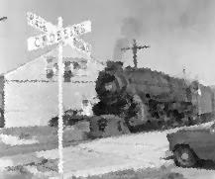

2.- Manual del Jugador

2.1.- Introducción

2.1.1.- ¿Qué sabe tu personaje?
Antes de comenzar a crear a nuestro Alter Ego, debemos conocer un poco de que va todo esto, para evitar sorpresas posteriores.
Esto es lo que saben tus RJs:

Lo primero: no estás solo. Al crear a tu RJ, realmente estas creando a tres hermanos trillizos. Esto es así debido a años en que indiscriminadamente y en secreto el gobierno ha estado metiendo mano en los programas de fecundidad estatal: el resultado es que todos los embarazos son múltiples si o si, y todos de trillizos. Esto significa que, teniendo en cuenta la política paternalista del estado durante los primeros 18 años de vida , en los que se preocupa de formar adecuadamente a los futuros votantes, (y olvidándolos después tras cumplir esa edad), tenemos que los trillizos son virtualmente iguales en apariencia, peso, y constitución. La única diferencia son las especialidades que puedan haber cogido cada uno de ellos durante su formación.
Bien: No hay dinero para continuar estudiando, ya que a partir de los 18 años todas las ayudas estatales se esfuman, y solo pueden continuar haciéndolo los ricos. Resulta que el paro esta disparado .Al llegar a la mayoría de edad, tu mismo engrosaste sus filas. Sabes que hace años se comenzó a automatizar todo, por lo que hay bots electricistas, bots fontaneros, bots médicos, bots agrícolas, bots granjeros… y un montón de gente sin trabajo, ya que uno de esos bots es capaz de hacer en un día lo que hacía un hombre en una semana.
Por otra parte, los impuestos están subiendo cada vez mas para mantener los planes de pensiones, sobre todo porque, aunque la edad de jubilación esta en los 100 años, cada vez son menos los trabajadores efectivos, y los bots ni cobran ni gastan.
Un desastre total.
No obstante, hace unos pocos años, aparecieron nuevas oportunidades: Una serie de empresas precisaba de personal sin experiencia, ya que ellos serían los que formarían a los trabajadores, para ejecutar “recuperaciones” para otras empresas aun mayores… y además, se realizan contratos “a familia”, por lo que los tres hermanos quedan bajo un solo contrato. Ni tu ni tus hermanos teníais ni idea de que iba el trabajo, pero era trabajo, así que os apuntaste a la ETT.
Una vez contratados, si, ni objeciones ni nada, ya teniais por adelantado el primer sueldo, con el que podríais poneros al día pagando impuestos atrasados, y comenzó la instrucción para vuestro nuevo trabajo, y vuestra nueva vida.

2.1.1.1- Briefing
A partir de ahora sois Recuperadores.
Esto significa que seras encuadrado con tus hermanos, y tus compañeros con sus hermanos en un grupo de “Recuperación”.
Lo que se busca es que cuando la Mega Corporación de turno requiera de nuestros servicios, tu grupo estará listo para la acción.
¿Qué cuál es la acción? Pues recuperar obras de arte
¿Cómo? Si, ya se que quedan pocas después del tirano, y están bien guardadas…bien; ha llegado el momento de hablaros de qué va todo esto:
Como ya sabeis, el tirano ordenó destruir todas las obras de arte posibles en todas las áreas, pero recientemente un invento ha conseguido que tengamos acceso de nuevo a dichas obras.
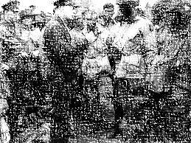
El problema es que las fuentes son escasas y cotizadas
Digamos que, antes que preguntéis, lo que haremos será la parte sucia del trabajo.
Para que lo entendáis, todo el proceso, resumido, es como sigue:
La Mega Corporación de turno, por medio de su red de espías y Localizadores, descubre a un sujeto con los recuerdos adecuados. Al hablar de “Recuerdos Adecuados”, hablamos que en ese recuerdo hay una representación del objeto artístico que debemos recuperar.
Así que, básicamente, nuestro trabajo es entrar en ese recuerdo, y por medio de la mochila Pederfield que tengo aquí, (el instructor muestra una mochila metálica), capturar esa obra maestra y salir por piernas antes que el recuerdo se desmorone
(Silencio en la sala…todo el mundo mirando al instructor como si estuviese loco)
La pregunta que NO me estáis haciendo es ¿Cómo?
Bien, pues yo os lo voy a decir: Antiguamente tratábamos con los ancianos, ya que son ellos los que tienen los recuerdos de valor (vosotros o yo no los tenemos porque en nuestra época, gracias al Tirano, no hemos visto más que fotos de alguna obra de arte), pero viendo que cada vez menos ancianos eran dados a negociar, sobre todo tras ver que cuando entrabamos a un recuerdo, este tarde o temprano se desmoronaba, y el anciano lo perdía para siempre.
Ahora solo nos queda engañarlos vilmente… pero hay mucha pasta en juego
¿Qué cómo los engañamos? Bien: aquí entra en juego lo que vais a hacer.
Por medio de los espías y localizadores, en cuanto tengamos controlado al anciano y los accesos al mismo (por ejemplo en la sala de espera de un asilo, y con nuestro medico – espia controlando la entrada de la sala), le mandaremos nuestro bot Captador, que esta construido para la ocasión con una apariencia preestudiada para que el anciano se relaje en su presencia y pueda intimar con el lo suficiente como para terminar hablando del recuerdo que nos interesa. El bot tiene una programación prefijada para avanzar la conversación, pero vosotros, que estaréis conectados contra la consola del bot mientras esperáis en la furgoneta a las afueras del asilo, podréis ayudarle mandandole comentarios y preguntas.
Ojo, si veis que los espias hacen cosas raras, reportadlo: no nos gustan los agentes dobles
Una vez que el nivel de Nostalgia del abuelo sea adecuado (si, NOSTALGIA: el invento usa el sentimiento de Nostalgia del anciano, y cuanta mas Nostalgia sienta, mucho mejor para vosotros, porque mas nítido será el recuerdo), el bot captador usará su circuitería interna, donde tiene integrado el invento del que os hablé para usar ese sentimiento y abrir una senda contra el recuerdo.
Ya sabeis que no podemos meter ahí a demasiada gente, ya que aumentaríamos el estress del anciano, por lo que solo un hermano de cada familia entrara cada vez en el recuerdo. Debeis hacer uso de vuestro aparato Changeller asignado para hacer intercambios de hermanos en el caso de “accidentes”

La directiva 3-145
Los niños, tengan la edad que tengan en el recuerdo, son sagrados; incluso el recuerdo intentará alejarlos de vosotros: En cuanto los veáis, intentad evitarlos como sea: si uno sufre daño, o muere, el anciano se librará de la senda, y el recuerdo se desmoronará. El RJ que ignore esta directiva será despedido fulminantemente.

Cuanta más nostalgia haya tenido el anciano a la hora de crear la senda, mejor.
Recordad que la sombra del anciano acompañará al grupo, narrando la situación tal y como la recuerda… esto es muy importante, ya que sin él nunca se accedera al objetivo. Siempre acompañara al grupo que entro primero en la senda mientras alguno quede vivo
Y si se desmorona, ¿qué?... buena pregunta bien, si se desmorona, estais fritos…kaput, muertos del todo atrapados en el recuerdo moribundo… pero estais de suerte: el bot captador puede traeros de vuelta aunque no lo haréis en las mejores condiciones, y encima tendríamos que reparar el bot, que cuesta una pasta, asi que mejor salid antes…
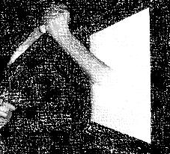
Dos cosas nada mas: seguid la directriz 3-145 para evitar que el anciano se libre de la influencia del captador; si alguien no la sigue, será despedido fulminantemente… y tened cuidado ahí dentro; en cuanto creemos la senda, en breve la competencia sabrá de su existencia, y enviará a sus propios recuperadores a por el botín… aunque, sabiendo que el recuerdo os va a odiar a muerte y va a lanzar contra vosotros todo lo que contenga para acabar con vosotros, quizá sean el menor de vuestros problemas…
Ah, una ultima cosa: no os acerquéis a televisores ni espejos… por ahí interfiere la imaginación del viejo y no sabemos lo que puede salir por ahí, sobre todo porque la sombra del anciano os va a estar contando batallitas todo el tiempo mientras os movéis por el recuerdo, y no será agradable que algunas de ellas cobren vida de pronto
Bien; vosotros dirigid al bot captador, conseguid el botín y regresad rápido para la siguiente misión, y todos viviremos felices
Gracias por vuestro tiempo

2.1.1.1- Changeller
A cada uno de los hermanos de la triada, una vez contratados, se le entrega un aparato especial. Este aparato, con forma similar a la de unas gafas, y con una autonomía de batería de 120 horas, sirve para varias cosas:

2.1.1.1.1.- Intercambio de hermanos.
Permite el intercambio inmediato entre dos hermanos. El Changeller esta codificado, y en caso que el hermano que se esta moviendo dentro del recuerdo sea herido, o se deba cambiar por otro para solventar un problema, simplemente con lanzar el comando adecuado, los otros dos hermanos verán la petición en su propio Changeller. En cuanto uno de ellos pulse, se realizara el intercambio, desapareciendo el original y entrando el reemplazo en un rango de 5 metros desde la posición original. Es ideal para sacar a un herido de una zona de combate sin perder potencia de fuego. El Changeller no funciona entre hermanos que ambos esten dentro o fuera del recuerdo al mismo tiempo; uno debe estar dentro, y el otro fuera.
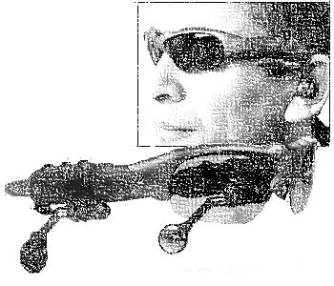
Normalmente los hermanos usan la misma frecuencia codificada para poder realizar el intercambio rápidamente, pero otro Changeller puede intentar conectarse si su usuario conoce la frecuencia exacta de la señal, y además el usuario que manda la señal tiene almacenada y aceptada su codificación (Por ejemplo, permitiendo el intercambio con un supervisor)

2.1.1.1.2.- Monitorizacion de estado de salud.
A través de los sensores introducidos en el oído,la tecnología del Changeller permite monitorizar el estado de salud de cada hermano. Esta información se reflejará en la consola del operador, que suele estar montada en el vehiculo de aproximación en el que suelen permanecer los recuperadores que no están accediendo al recuerdo.

2.1.1.1.2.- Camara visual y comunicaciones.
Por ultimo, sirve tanto de elemento de comunicación entre los dos grupos, el interno en el recuerdo y el externo al recuerdo, como de ayuda visual en campo, gracias a su zoom 25x, y su modo infrarrojo.

2.2.- Creación de los Recuperadores Jugadores
Lo único necesario para jugar es, por un lado, este manual que tienes en tus manos; por otro, unos folios en blanco para mapas o anotaciones, lápices, goma de borrar, los emplares de la hoja de personaje necesarios y todos los dados que tengas

Assylum Raiders


Nostalgia: Es la vía por la que los recuerdos son accesibles, y por lo tanto, la posibilidad de experimentar la aventura… imagínate que el anciano objetivo tiene nostalgia de los días en los que se caso… y tú, como RJ, de pronto llegas en medio del banquete de bodas… silencio y de pronto se escucha una botella de vino al romperse… miras al novio y ves que te mira con odio y con la botella rota en la mano… de pronto notas como cientos de ojos se clavan en ti mientras cada uno de los invitados agarra su cuchillo de la carne, o del pescado, y se lanzan a por ti en medio de alaridos asesinos…

Arkayver

